**潍坊市科学技术局关于做好2017年全市节能宣传周和低碳日活动的通知**

潍坊市科学技术局关于做好2017年全市节能宣传周和低碳日活动的通知

各县市区、市属开发区科技局（经发局）：

　　根据市节能减排工作领导小组《关于转发省经信委、省发改委等17部门<关于2017年全省节能宣传周和全省低碳日活动的通知>的通知》要求，今年全市节能宣传周活动主题是：“节能有我，绿色共享”，举办时间为6月11日至17日，6月13日为全国低碳日，低碳日活动主题是“工业低碳发展”。请各单位结合各自实际，通过各种宣传平台，开展全方位宣传，积极组织开展群众喜闻乐见、形式多样、丰富多彩的节能宣传活动，重点宣传典型节能低碳技术和科技示范工程，推进节能与低碳新技术和新工艺适用推广，优化节能低碳科技创新软环境，营造崇尚节能低碳，爱护环境以及科技引领节能减排的良好氛围。

市科技局

2017年6月12日

©北大法宝：（[www.pkulaw.com](https://www.pkulaw.com)）专业提供法律信息、法学知识和法律软件领域各类解决方案。北大法宝为您提供丰富的参考资料，正式引用法规条文时请与标准文本核对。 欢迎查看所有[产品和服务](http://www.pkulaw.net/" \t "_blank)。  
[法宝快讯： 如何快速找到您需要的检索结果？ 法宝 V6 有何新特色？](http://www.pkulaw.com/helps/69.html" \t "_blank)

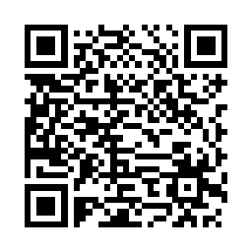

扫描二维码阅读原文

原文链接：[https://www.pkulaw.com/lar/fdbd4f82b30efae20a77ca4d79517292bdfb.html](https://www.pkulaw.com/lar/fdbd4f82b30efae20a77ca4d79517292bdfb.html" \t "_blank)